Segré, le 10 février 2020
Dossier suivi par Nathalie CHEVET
02.41.26.26.22 – 6200000@ffhandball.net

Réf. : SL/NC– 022/2020
Objet : Préparation Assemblée Générale du samedi 27 juin 2020 à Ligné (44)

à Tous les Clubs
Membres C.A.
Comités Départementaux

Madame la Présidente, Monsieur le Président,

Vous trouverez ci-après, les documents vous permettant, dans le cadre de la préparation de l'Assemblée Générale, de soumettre à l'examen des délégués présents les modifications que vous souhaiteriez voir apportées à la réglementation en vigueur (cf. fiche « Vœux »).

ATTENTION ! Pour être recevable, un vœu doit être une proposition de texte modifiant la réglementation en vigueur et dénonçant le règlement contesté.

Les remarques, suggestions ou appréciations relatives au fonctionnement annuel doivent être transcrites sur la fiche « Remarques et Suggestions ». Elles ne pourront pas se traduire par des modifications réglementaires, mais seront néanmoins fortement appréciées de nos instances, qui sauront les prendre en compte.

L'ensemble des documents doit être envoyé avant le 9 mars 2020, délai de rigueur, au secrétariat de la Ligue par mail : 6200000@ffhandball.net

Nous vous prions d'agréer, Madame la Présidente, Monsieur le Président, l'expression de nos salutations sportives les meilleures.

Serge LARCHER
Président de la Ligue
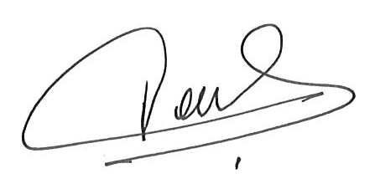

R E M A R Q U E S E T S U G G E S T I O N S

A renvoyer avant le vendredi 9 mars 2020 à la Ligue de Handball
par mail : 6200000@ffhandball.net

Club :

Commission concernée :

Motivation de la remarque et suggestion :

VOEUX

A renvoyer avant le vendredi 9 mars 2020 à la Ligue de Handball par courrier
ou par Mail : 6200000@ffhandball.net

ATTENTION ! Un vœu doit être une proposition de texte modifiant la réglementation en vigueur.
Cette proposition doit être justifiée par la dénonciation du règlement contesté ou de ses implications.

Club :

Commission concernée :

Motivation du vœu :

